**新桥街道中心幼儿园中三班幼儿4.8日活动状况记录表**

**来园情况：**

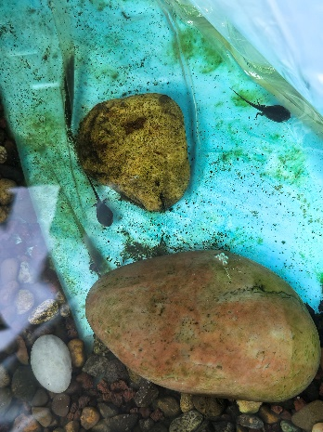今日周二，晴，今天23名幼儿入园，大家入园后便来到植物角观察昨天刚来的小蝌蚪，大家惊喜的发现蝌蚪的后腿已经长了出来，很神奇呢。还有植物角的雪柳条也发芽开花了，这个春天真是生机勃勃呢。

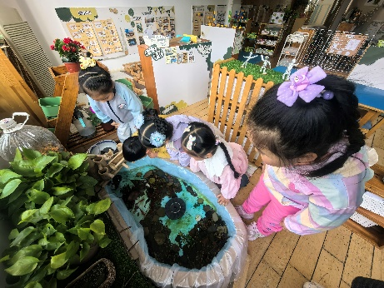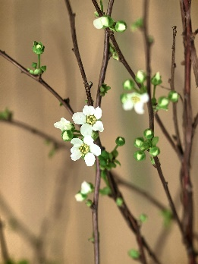

**集体活动：健康《春游中的安全》**

“幼儿园春游活动”通常是指由教师带队，孩子们和爸爸妈妈共同乘坐大巴到达某一旅游景点的社会实践活动。孩子们走出幼儿园，面对广阔的大自然，壮观的游玩设施常常会有一种无拘无束的感觉，甚至有时会惊奇于一些偶发事件而激动不已。这常常是不安全的因素产生的重要源头。为此，结合开展幼儿远足活动的实际情况，我们组织孩子们讨了一系列安全问题，旨在提高他们的自我保护意识和能力。在今天的活动中，王浩宇、陶奕然、徐言昊、司睿、张谦益、李云皓、赵锦泽、黄文浩、万宇、孙晨希、许思冉、黄曼汐、常佳怡、毛锦妍、郑沫苒、陶奕颖、吴可馨、彭思浛、沈子煜、刘雨琦、万钰彤、喻梓悦、王木易等小朋友都能结合日常外出经验或远足经验给出一些安全建议如旅行中乘坐交通工具以及在其他场合应注意的安全问题等。其中，张谦益、李云皓、孙晨希、吴可馨、彭思浛、沈子煜、万钰彤等小朋友不仅说了外出安全，也提醒了在园小朋友也需要注意的一些安全问题以及如何解决的方法呢。

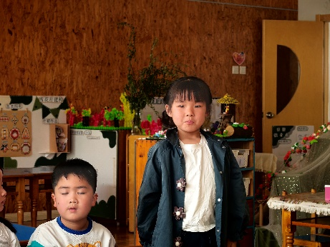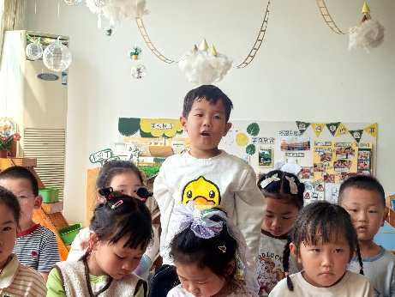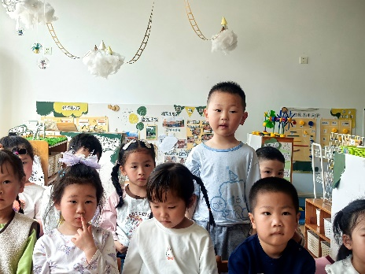

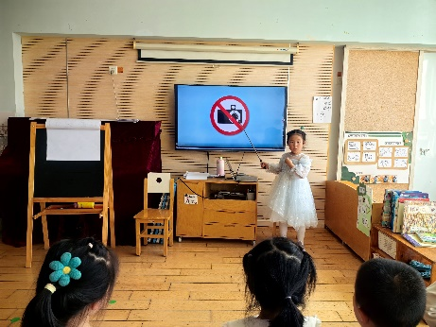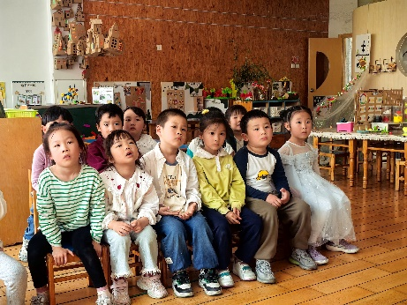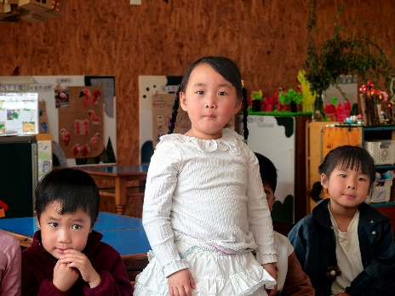

**户外活动：**

今日户外我们玩了大风车滑滑梯和攀爬架，大家会利用各种通道爬上高处如斜面轮胎、攀岩墙、楼梯架、高跷墩子等等，玩法奇特，甚是有趣。

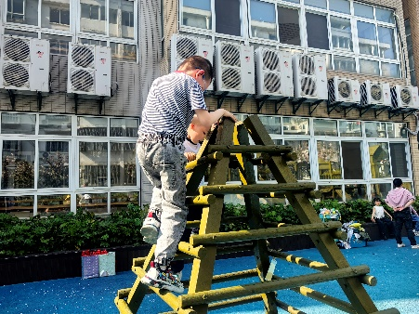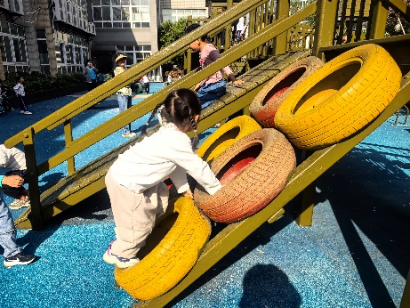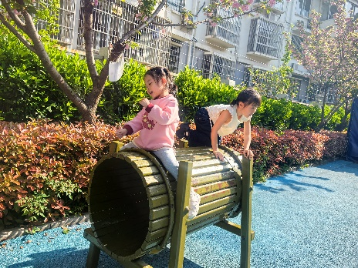

**请您关注：**

明天上午我们将开展亲子游活动，以下注意事项请您留意：

1、明天上午7：10新龙中三班教室集合，请大家准时，切记不要迟到！7:30我们将准时发车。

2、为孩子穿园服（夏季园服、秋季棒球服）、舒适透气的衣服、运动鞋，明天气温较高，大朋友们也请穿舒适的鞋子和衣服哦！

3、 明天午餐自理，请自备干粮和垃圾袋，在活动过程中请大家以身作则，并提醒孩子注意保护环境，不要乱扔垃圾。

4、不要带贵重物品，看管好手机和随身物品。

5、今天在园我们开展了“旅游中的安全”系列教育活动，在游玩过程中也希望家长能提醒幼儿关注乘车安全、游玩安全，如有晕车的家长可自备晕车药或提前告知老师。

6、明天会有随车导游，请大家听从导游安排，如有其他情况，请及时联系我（13775004299），谢谢您的配合！

6、到达目的地后请不要擅自行动，听从导游安排。

7、如有其他情况，请及时联系班主任